Hrvatska zajednica tehničke kulture dodjeljuje

PRIZNANJE

za osvojeno X. mjesto

na županijskoj razini Modelarske lige 2024./ 2025.

Županija županije

koje dobiva

Ime i prezime

Škola/udruga/klub, Mjesto

Voditelj programa  Modelarska liga |  | Predsjednik ocjenjivačkog povjerenstva županijske razine Modelarske lige
Hrvoje Vrhovski |  | _________________________.
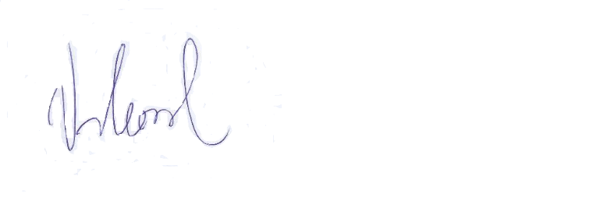

Mjesto, datum

